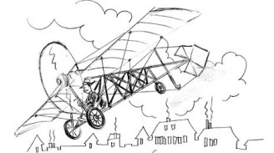
o avião

O gênero de texto que conta a história da vida de alguém se chama biografia (bio é vida, e grafia é escrita). Os fatos podem ser contados em ordem cronológica - isto é, do nascimento à morte, ou por temas....
Na biografia: os acontecimentos devem estar ordenados em sequência temporal, ou seja, do mais antigo para o mais recente; deve haver um trabalho prévio de seleção das informações, que possam ser consideradas relevantes para o leitor.
As principais características do gênero textual Biografia são:
• Informações quanto ao nome da pessoa, data e local de seu nascimento;
• Fatos importantes da vida dessa pessoa;
• Texto narrado em terceira pessoa.
• O relato dos fatos no texto biográfico aparece frequentemente pontuado de lembranças, porém com o compromisso de dizer a verdade.

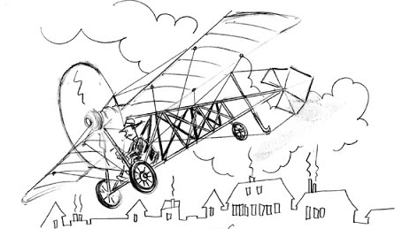
Escreva a biografia de Santos Dumont (mínimo: 200 palavras). Apresente, no mínimo:
- datas de nascimento e morte; locais;
- dados familiares;
- infância
- características;
- as invenções;
- importância do seu trabalho para o Brasil e o mundo.

